Мусатова Галина Владимировна,
ГАОУ СПО МО «Губернский профессиональный колледж»
город Серпухов Московской области,
Педагог дополнительного образования.

Открытый урок - Обработка кармана с листочкой в женском жилете

Данный урок является составным элементом модуля «Плечевые изделия» (женский жилет) – раздел «Комплексные работы»
Учебный материал практического занятия разбит на отдельные логически-завершенные элементы, выполняемые обучаемыми по технологическим схемам. Группа из 15 человек разбита на 3 бригады. Один человек бригадир-консультант. В его функции входит консультирование и управление выполнением процесса изготовления кармана с листочкой в полочке жилета. На бригаду выдается крой (4 полочки) от 2 жилетов. Каждый должен выполнять 1 карман, но работа должна выполняться попарно, т.к. 2 полочки составляют 1 жилет. Бригадир контролирует в конечном результате уровень и качество выполнения карманов. Следит за правильностью выполнения всех операций. Корректирует действия пооперационно. Консультирует и помогает. Ведет рейтинговую оценку качества операций ( 1 - удовлетворительно 2 – хорошо 3 – отлично).
Каждый обучаемый также ведет дневник самооценки. При подведении итогов, учитывается как индивидуальная работа, так и работа в парах. По результатам работы бригады, оценивается работа бригадира.
Данный урок построен на работе в статичных парах, но имеет и дифференцированную направленность, так как на следующем занятии обучаемые будут выполнять действия по сборке жилета всей бригадой, то есть задания в группе будут разные, но их действия будут направлены на конечную цель: пошив двух женских жилетов в одной бригаде.
В каждой бригаде присутствуют обучаемые разных уровней подготовки. Практика показывает, что в бригадиры выбирают самого сильного и авторитетного товарища. Корректировка педагога здесь необязательна. Необходимо только учесть психологическую совместимость студентов и их симпатии. В основе метода лежит сотрудничество и постоянный диалог с обучаемыми.
Групповые технологии взаимно обогащают обучающихся в группе. Организация совместных действий ведет к активизации учебно-познавательных процессов, развивает общение, взаимопонимание и стремление каждого к успешному выполнению коллективной задачи. У каждого обучаемого вырабатывается рефлексия, через которую устанавливается самооценка и обеспечивается коррекция собственных действий.
Обучаемые перед получением домашнего задания выполняет тест самооценки своей работы на уроке и пользы от полученных знаний и умений.
Тема урока: Обработка кармана с листочкой в женском жилете.
Цель урока:
- Основная: Добиться качественно и быстро обрабатывать карман с листочкой в женском жилете.
- Дополнительные:

Сформировать точностные навыки при скоростном выполнении кармана с листочкой.

Привить умение осуществлять самоконтроль качества в процессе работы, согласно технологической карте изготовления.

Учебно-производственные работы.

Обработка кармана с листочкой в женском жилете (на данном уроке).
- Сборка жилета (в бригаде – на следующем уроке).
Учебно-материальное оснащение.
- Спецодежда- 15 шт.
- Коробочки с инструментами - 15 шт.
- Образцы различных жилеток к мотивации урока - 6 шт.
- Образец готового жилета – 1 шт.
- Образец поэтапной обработки жилета – 1 комплект.
- Альбом образцов с технологической последовательностью и технологическими картами обработки жилета – 1 шт.
- Технологическая карта обработки кармана с листочкой в женском жилете. – 15 шт.
- Образцы поэтапной обработки кармана с листочкой в женском жилете – 15 шт.
- Образец с грубой ошибкой, которая исправляется только перекроем – 1 шт.
- Шаблоны для разметки кармана – 15 шт.
- Шаблоны для подготовки кроя карманов – 15 шт.
- Вопросы для актуализации
- Вопросы по технике безопасности
- Вопросы по возможным ошибкам и способам их предотвращения и устранения

Ход урока:
- Организационная часть:
- Списочный состав. Назначение дежурных.
- Внешний вид согласно охране труда и культуре производства.
- Вводный инструктаж.

Объявление темы и целей урока:
- Основная: Добиться качественно и быстро обрабатывать карман с листочкой в женском жилете.
- Дополнительные:

Сформировать точностные навыки при скоростном выполнении кармана с листочкой.

Привить умение осуществлять самоконтроль качества в процессе работы, согласно технологической карте изготовления.

Мотивация.
Вступительное слово: небольшой доклад из истории одежды «Как появился жилет?» Какие жилеты бывают. Из чего их шьют. Трансформация моды на жилеты. Показ моделей жилетов (презентация).

Подготовка к выполнению заданий в группах (групповой опрос ведется бригадиром каждой группы в качестве беседы по вопросам пройденного материала).

Вопросы по технологической последовательности выполнения жилетов:
- Как готовится жилет к первой примерке?
- Из каких деталей кроя состоит жилет?
- На что необходимо обратить внимание при дублировании симметричных деталей полочки, спинки, подбортов?
- Как укладывать детали с клеевой тканью под утюг? Что при этом контролируется? (точность первоначальной формы по контрольным лекалам)
- Как проводится первая примерка?
- Как одевается?
- Какие линии совмещаются?
- По каким линиям происходит подгонка по фигуре? (По рельефным линиям, в середине спинки, боковым и плечевым швам)
- Как проводится подготовка ко второй примерке?
- Рассказать, как происходит сборка жилета.
- Рассказать, как производится сборка подкладки жилета.
- Рассказать, как собирается основная деталь переда с подкладкой.
- Рассказать, как собирается спинка с подкладкой и полочками.

Инструктаж о последовательности работы.

После повторения материала по сборке жилета мы вплотную подошли к теме урока: «Обработка кармана с листочкой в женском жилете» Чтобы научиться качественно и быстро обрабатывать карман с листочкой в женском жилете необходимо на практике применить все теоретические знания. В процессе работы необходимо постоянно осуществлять пооперационный самоконтроль.

Раздача дидактического материала (технологических карт)

Помощником в осуществлении самоконтроля является технологическая карта пооперационной обработки, она есть у каждого, по ней необходимо работать, выполняя операции по порядку, соблюдая технические условия.
- Контроль качества.
Контроль качества осуществляется по каждому пункту технологической карты. Таким образом , технологическая карта это – ваш путеводитель по маршруту изготовления кармана от начала и до конца. А экскурсоводами в вашем путешествии по изготовлению кармана будут бригадиры. Девочки расскажут в соответствии с технологическим картами, что необходимо делать с деталями кроя кармана которые лежат перед вами.
- Организация рабочего места и выбор безопасных условий труда.
Перед тем как бригадиры начнут показывать выполнение операций, вспомним как правильно организовать рабочее место и выбрать безопасные условия труда.

Вопросы по организации рабочего места и охране труда задаются преподавателем в форме беседы:

Во время работы:
- Для чего необходима спецодежда?
- Для чего необходим головной убор?
- Назовите опасные части швейной машины?
- Что запрещается во время работы на машине?
- При работе на машине где должны находиться ножницы?
- Как можно пользоваться булавками при работе на машине?
- Как прикалывается булавка относительно к строчке стачивания?
- Что запрещается во время работы на машине?
- Что означает легкое покалывание от корпуса машины во время работы?
И что необходимо делать в этом случае?
- Если во время работы возникают неисправности, что необходимо сделать?
Можно ли работать на неисправном оборудовании?
- Если во время работы необходимо отлучиться, то нужно…
- Что необходимо поддерживать во время работы. Что необходимо сделать после окончания работ?
- Что необходимо сделать перед началом работы?

БЕЗОПАСНОСТЬ ТРУДА НА УТЮЖИЛЬНЫХ РАБОЧИХ МЕСТАХ
- Что необходимо проверить перед началом работ?
- Как проверить нагрелся ли утюг?
- Если во время работы будет замечена неисправность, (замыкание, легкое покалывание) необходимо…….
- Отлучаясь от утюга необходимо…
- На утюжильном рабочем месте запрещается…
- После окончания работы необходимо…
- Как заправить водой парогенератор?
- Как определить готовность к работе парогенератора?
- Меры предосторожности при работе с парогенератором?
Перед тем как приступить к практической работе проводим физминутку:

Я – шофёр, помыл машину
Сел за руль, расправил спину.
Загудел мотор и шины
Зашуршали у машины. (имитация вождения автомобиля)
Подметает дворник двор
Убирает дворник сор. ( подметание)
Наш охранник на посту
Смело смотрит в темноту. (повороты, приставив ладони к глазам)
А сапожник сапоги
Для любой сошьёт ноги.
К сапогам прибьёт подковки
И пляши без остановки. (шитьё, прибивание молотком, пляска)
Наши лётчики – пилоты
Приготовились к полёту. ( руки в стороны, наклоны корпуса)
А портной сошьёт для нас
Брюки – просто высший класс. ( имитация шитья)
Я - маляр, шагаю к вам
С кистью и ведром
Свежей краской буду сам
Красить новый дом. (плавные взмахи руками вверх-вниз)

- Проверка усвоения учащимися материала вводного инструктажа.
А теперь, прошу показать каждого бригадира изготовления кармана в своей бригаде с подробным пооперационным анализом согласно технологической карте.
- Выдача заданий. Самостоятельная работа.
Каждый бригадир раздает работу и контролирует ее выполнение членами бригады.

3. Текущий инструктаж.
- Организация процесса изготовления:
- Следить за правильностью выполнения операций изготовления карманов.
- При необходимости индивидуально показать некоторым учащимся еще раз выполнение операции.
- Следить, чтобы не возникало групповой ошибки, при необходимости произвести дополнительный инструктаж..
- Целевые обходы:
- Проводить анализ в ходе работы, с целью предотвращения ошибок.

4. Заключительный инструктаж.

- Сообщение о результатах работы в группах. (докладывают бригадиры)
- Анализ выполнения учебно-производственных заданий группой. Тест личного участия в работе группы. Сообщение оценок за теоретическую, практическую часть.
- Разбор типичных недостатков и ошибок.
- Анализ выполнения учащимися цели урока и сообщение темы следующего урока.
- Выдача домашнего задания: повторить технологическую последовательность сборки жилетов на подкладке.

Используемая литература
- Егорова Ф.И. «Учись шить» Москва «Просвещение» 1998 год
- Иванова М.А. «Азбука шитья» Санкт-Петербург «ОРИС» 1994 год
- Кокшарова В.Д. «Руководство по рукоделию» Москва 1993 год
- Любина Ю.Л. «Рукодельница» Москва 1998 год
- Труханова А.Т. «Технология женской и детской одежды» Москва «Высшая школа» 2001 год

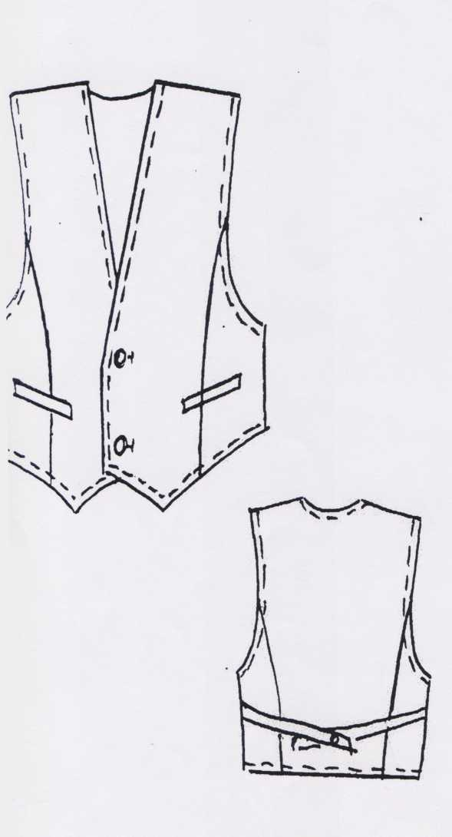
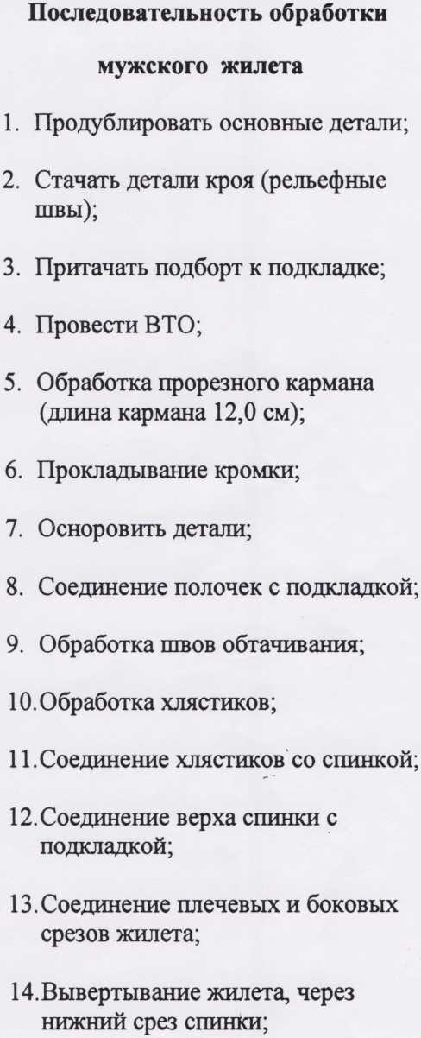

ПОСЛЕДОВАТЕЛЬНОСТЬ ОБРАБОТКИ
МУЖСКОГО ЖИЛЕТА

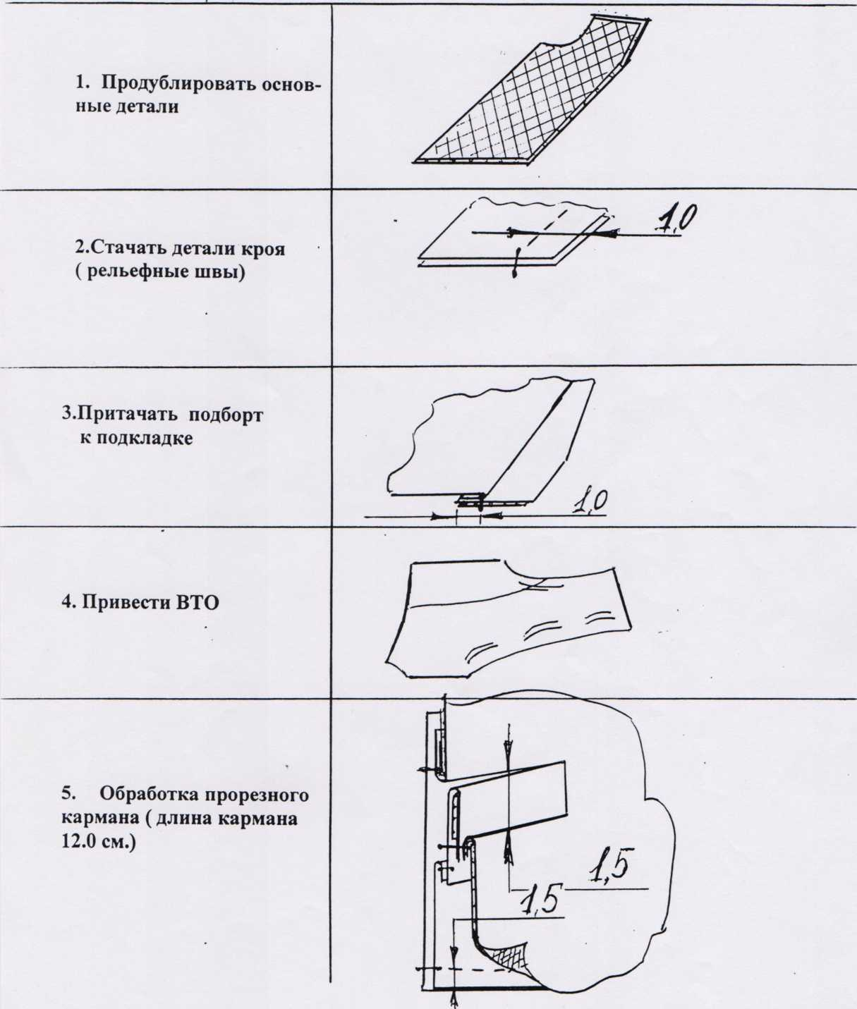

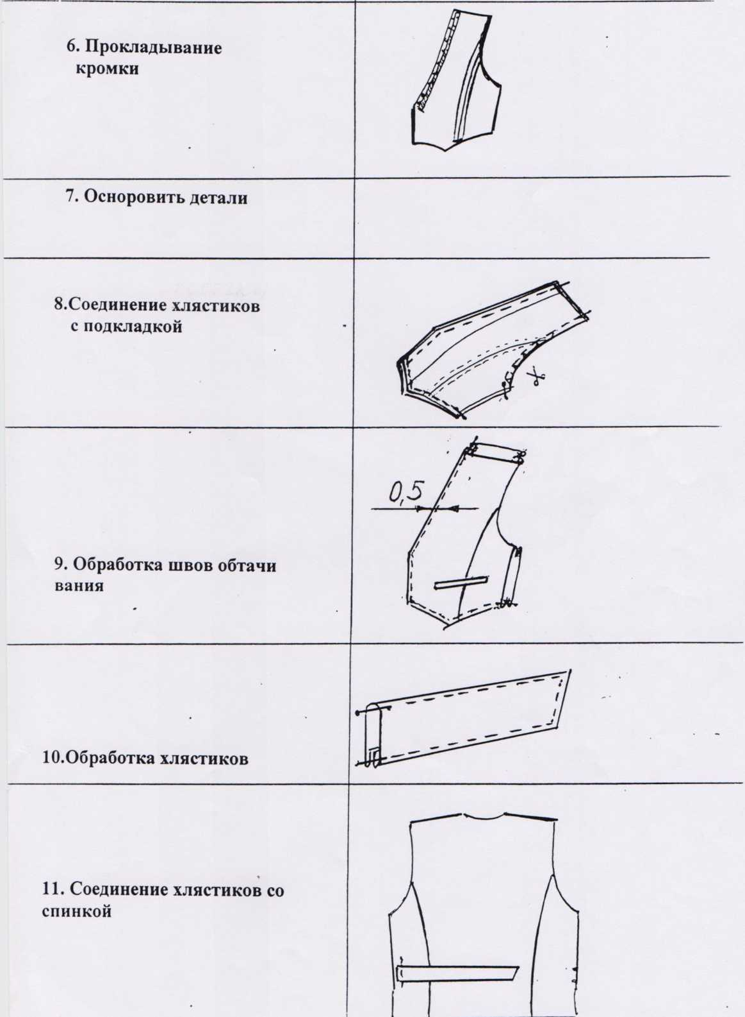

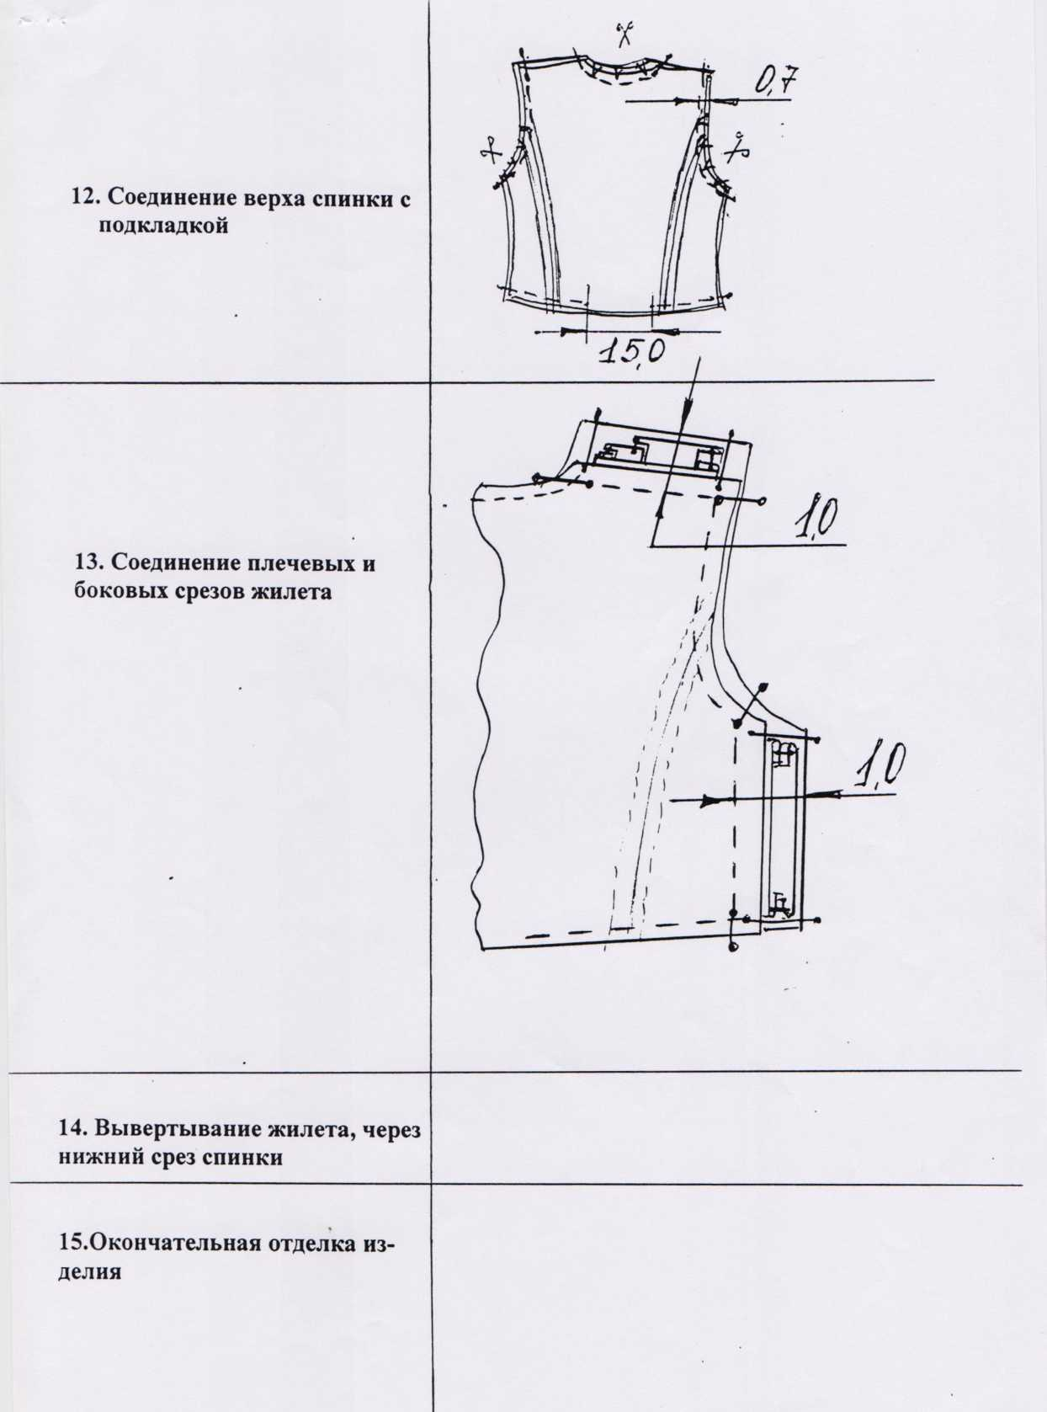

Теоретическое задание.

Задания по охране труда.
- При работе с электрическим утюгом необходимо:
- скручивать и свертывать электропровод;
- в нерабочем положении располагать утюг на металлической подставке;
- в нерабочем положении располагать утюг на подставке из огнестойкого и малотеплоемкого материала;
- охлаждать утюг погружением в воду.
- Перед работой с электрическим утюгом необходимо:
- проверить заземление;
- проверить наличие диэлектрического коврика;
- пробовать пальцем температуру нагрева.
- Не опасные части швейной машины:
- нитепритягиватель;
- игла;
- рейка;
- маховое колесо.
- При работе на швейной машине можно:
- распускать волосы;
- шить по вколотым в ткань булавкам;
- держать ножницы на платформе машины;
- класть пальцы под иглу.

Задания по обработке мужского жилета.
- Ширина рельефных, боковых и плечевых швов жилета:
- 1см;
- 10-15 мм;
- Юм;
- 0,5-0,7 см;
- Этапы изготовления изделия:
- монтаж, отделка, проклейка, раскрой;
- отделка, проклейка, монтаж, раскрой;
- раскрой, монтаж, проклейка, отделка;
- раскрой, проклейка, монтаж, отделка.
- Как называется расстояние от края детали до прокладываемой строчки:
- длина шва;
- ширина шва;
- глубина шва;
- высота шва.
- Ширина листочки в жилетке:
- 15 мм;
- 2см;
- 20-15 мм;
- 15 м.
- Что обеспечивает формоустойчивость обтачным деталям:
- кромка;
- отделочная строчка;
- отделочная прокладка;
- дубляж.
- Название операции, обработка которой следует за операцией обработки кармана:
- обработка рельефа;
- обработка бокового шва;
- осноровка полочек;
- обработка плечевого шва.
- Где должна находится верхняя деталь при обтачивании срезов обтачных деталей:
- сверху;
- снизу;
- посередине;
- все равно.
- Какой возникнет дефект, если боковые срезы будут выполнены разной длинны:
- разная длинна пройм;
- одинаковая длинна пройм;
- ассиметрия пройм;
- ассиметрия низа.
- Ширина швов обтачивания горловины, проймы ит.п. в жилетке:
- 7 мм;
- 1 см;
- 5-7 мм;
- 5 мм.
- С какой стороны следует приутюживать обтачные детали:
- со стороны нижней детали;
- со стороны верхней детали;
- посередине;
- не имеет значения.
- Влияет ли толщина материала на величину переходного канта:
- нет;
- да;
- на тонких- нет;
- на толстых - нет.
- Припуск по низу спинки для обработки подкладкой:
- 1-1,5 см;
- 5-7 м;
- 10 мм.
КРИТЕРИИ ОЦЕНКИ
Оценка своего личного участия на занятии и его полезность в изучении нового материала | Низкая - 1 балл Средняя- 3 балла Высокая - 5 баллов
Объем нового материала | Недостаточный - 1 балл Достаточный - 3 балла Можно увеличить -5 баллов
Полученные знания  Свое личное участие в работе группы оцениваю, как | Останутся невостребованными - 1 бал. Смогу применить на занятиях - 3 балл Смогу применить на практике - 5 балл
Работа в группе | Мешал (мешала) - 1 балл Не имела значения - 3 балла Помогала - 5 баллов
От 5 до 9 баллов- невысокий уровень участия и полезности От 10 до 15 баллов- средний уровень От 16 до 20 - высокий уровень

IV. Домашнее задание. Индивидуальные задания, рекомендации.
Спасибо всем за урок!

